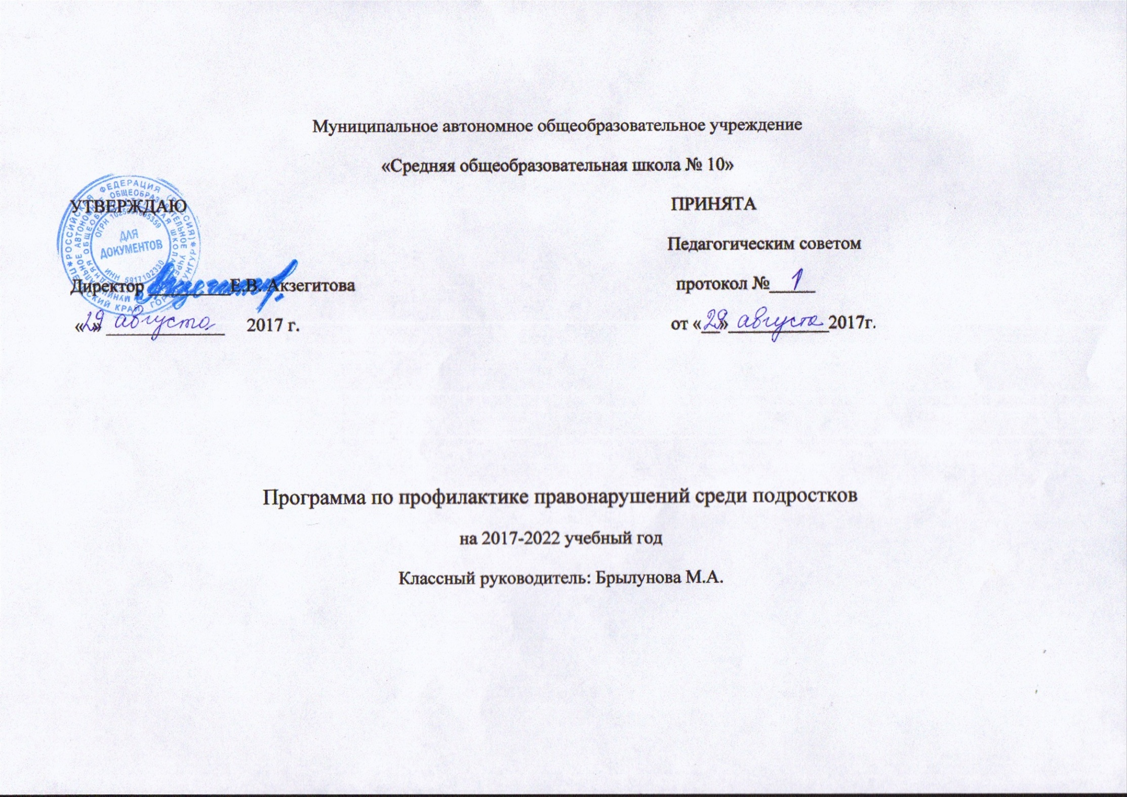Программа по профилактике правонарушений среди подростков
Сроки реализации | 2017-2022 годы
Основания для разработки | - Федеральный закон от 24.06.1999 г №120-ФЗ «Об основах системы профилактики безнадзорности и правонарушений несовершеннолетних»  ( с изменениями от 13.01.2001 г.,07.07.2003 г.,29.06.22.08.,1,29.12.2004 г., 01.12.2007г.;), (извлечение ст. с 1 по 8.1.; с 9 по 31.; 31.1;31.2.;31.3.; включительно; 32);  - Федеральный закон от 25.06.2014 № 114 «О противодействии экстремистской деятельности»;  - Приказ Минобразования России от 28.02.2000 № 619 (Концепция профилактики злоупотребления ПАВ в ОУ);  - Федеральный закон РФ «Об основных гарантиях прав ребенка в РФ»;  - Конституция РФ;  - Гражданский кодекс РФ №51-ФЗ (ч.1);№14-ФЗ (ч.2);  - Семейный кодекс РФ № 223-ФЗ от 29.15.1995 г.;  - Федеральный закон РФ «Об образовании» 29 декабря 2012 г. N 273-ФЗ  - Указ Правительства РФ «О дополнительных мерах по усилению профилактики беспризорности и безнадзорности несовершеннолетних на 2002 г. » № 154 от 13.03.2002 г.;  - Международный документ «Декларация прав ребенка»;  - Международный документ «Всемирная декларация об обеспечении выживания и защиты интересов ребенка » от 30.09.1990 г.;  - Международный документ «Конвенция о правах ребенка» от 26.01.1990 г.;  - ФЗ №120 (1999 г.) с изменениями от 07.06.2013г.
Цель программы | Профилактика правонарушений среди подростков
Задачи | - Рассмотреть факторы, негативно влияющие на развитие и поведение подростков. Изучить систему профилактики правонарушений в общеобразовательном учреждении.  - Проанализировать отношение подростков к правонарушениям, обеспечить соблюдение прав и законных интересов подростков.  - Разработать систему мероприятий по профилактике правонарушений среди подростков.
Направления программы | Работа с подростками, взаимодействие с родительской общественностью, работа с педагогами школы, сотрудничество с межведомственными и общественными организациями.
Основные формы работы | Беседы, классные часы, круглые столы, ролевые игры, акции, спортивные мероприятия, тренинги, экскурсии, т.д.
Механизмы реализации программы | Программа рассчитана на 2017-2022 г.  Реализация программы будет проводиться исполнителями, привлеченными в соответствии с данной программой под контролем администрации школы.
Исполнители программы | Администрация, социальный педагог, педагог – психолог, сотрудники учреждений профилактики, учителя.
Предполагаемый результат | - создание системы профилактической работы в школе;  - формирование культуры здорового образа жизни;  - уменьшение числа подростков попавших в сложную жизненную ситуацию;  - повышение психолого – педагогической грамотности родителей и педагогов;  - снижение количества подростков курящих и употребляющих спиртные напитки;  - отсутствие привода учащихся в инспекцию ОДН, КДН;  - снижение количества подростков, совершающих правонарушения.

Пояснительная записка
Профилактика правонарушений среди подростков включает в себя комплекс мер. Этот комплекс объединяет в себя не только усилия различных инстанций и учреждений, совокупность различных мер по организации педагогической помощи подросткам их родителям, но и различные виды работы с подростками во времени, в зависимости от их возраста, степени развития, индивидуально-психологических особенностей и других факторов роста и развития, необходимых для этого условий.
Наличие программ по профилактике правонарушений в образовательных учреждениях уже как неотъемлемая часть учебно – воспитательного процесса. Реализуя данную программу мы формируем социально – активную личность, культуру здорового образа жизни, активное вовлечение семьи в процесс воспитания, формирование толерантности и способам к осознанному выбору у подростков, сопротивление к совершению правонарушений.
Цель – профилактика правонарушений среди подростков.
Задачи:
- Рассмотреть факторы, негативно влияющие на развитие и поведение подростков. Изучить систему профилактики правонарушений в общеобразовательном учреждении.
- Проанализировать отношение подростков к правонарушениям, обеспечить соблюдение прав и законных интересов подростков.
- Разработать систему мероприятий по профилактике правонарушений среди подростков.

Направления программы
Работа с подростками, взаимодействие с родительской общественностью, работа с педагогами школы, сотрудничество с межведомственными и общественными организациями.

Программа предполагает достижение следующих результатов:
- создание системы профилактической работы в школе;
- формирование культуры здорового образа жизни;
- уменьшение числа подростков попавших в сложную жизненную ситуацию;
- повышение психолого – педагогической грамотности родителей и педагогов;
- снижение количества подростков курящих и употребляющих спиртные напитки;
- отсутствие привода обучающихся в инспекцию ОДН, КДН.
- снижение количества подростков, совершающих правонарушения.

Профилактика правонарушений в образовательном учреждении
Профилактическая деятельность в образовательном учреждении направленная на:
- создание оптимальных психолого-педагогических и социально-психологических условий для нормального осуществления процесса социализации личности;
- осуществление психолого-педагогической и социальной помощи семье и подросткам;
- обеспечение, в случае необходимости, мер социально-правовой защиты ребенка (принудительное изъятие ребенка из семьи, лишение родительских прав и т.п.)
Ведется комплексная работа специалистов образовательного процесса.
Работа с неблагополучными семьями
№ | Содержание работы | Ответственный
1. | Корректирование списков неблагополучных семей. | Классный руководитель,  социальный педагог
2. | Организация и проведение профилактических мероприятий с семьями, находящимися на учете,  в рамках выполнения положений  ФЗ № 120 и Концепции № 619. | Социальный педагог.  Сотрудник УВД  Школьный психолог
3. | Психолого-педагогический анализ причин неблагополучного  положения семей. | Психолог,  социальный педагог,  классный руководитель.
4. | Обследование материально-бытовых условий семей, состоящих на учете. | Социальный педагог,  классный руководитель
5. | Проведение индивидуальных бесед с родителями, не исполняющими обязанности по содержанию и воспитанию  несовершеннолетних детей. | Классный руководитель, социальный педагог, психолог.
6. | Осуществление контроля за условиями жизни и деятельности у детей в неблагополучных семьях. | Классный руководитель, социальный педагог,
7. | Вовлечение родителей из неблагополучных семей в общешкольную деятельность. | Классный руководитель.
8. | Посещение совместно с родительским комитетом класса неблагополучных семей. | Классный родительский комитет, социальный педагог, психолог, сотрудник полиции.
9. | Отчеты классного руководителя о работе с неблагополучными семьями. | Социальный педагог
10. | Информирование соответствующих ведомств о родителях, уклоняющихся от воспитания и содержания своих несовершеннолетних детей. | Классный руководитель,  социальный педагог,  администрация школы, сотрудники КДН.
11. | Организация встреч родителей и учащихся с представителями социально-психологической службы, медицинскими работниками, т.д. | Зам. директора, социальный педагог.
12. | Заседание Совета профилактики. | Состав Совета профилактики
13. | Участие в городских акциях  «Рука помощи», «Досуг», месячник «Здоровье», Декада правовых знаний. | Классный руководитель.  Социальный педагог.
14. | Лекции для родителей в рамках месячника «Здоровье»,  Декады правовых знаний. | Зам. директора, медицинский работник,  соц. педагог, психолог.
15. | Работа с родителями неблагополучных семей на совещании и при директоре, совета профилактики, родительских собраниях. | Администрация школы, классный руководитель, психолог,  социальный педагог.
16. | Работа по программе  «Ответственные родители» | Классный руководитель
17. | Мониторинг | Школьный психолог.

